EDIFICIO BIBLIOTECA UNIVERSIDAD SALESIANA GUAYAQUIL

CLIMATIZACION 2`800.000 BTU/H

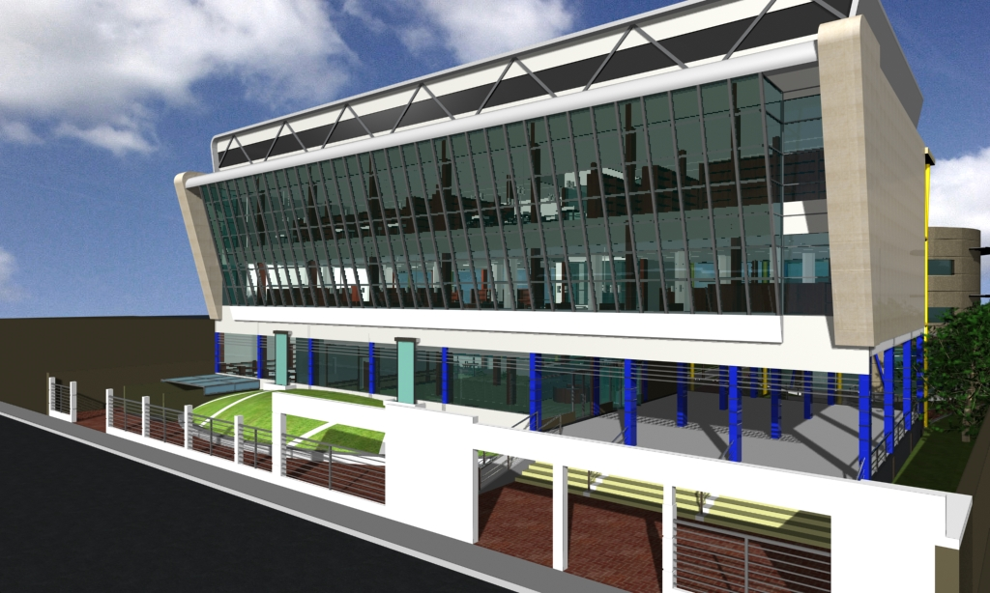

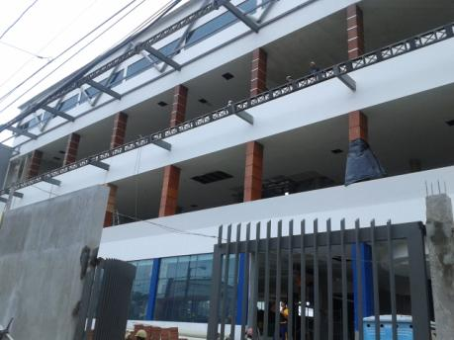

DUCTERIA DE BIBLIOTECA UPS.

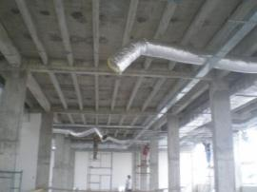

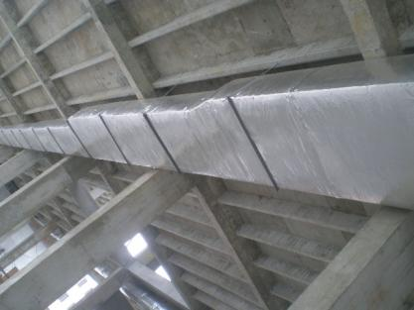

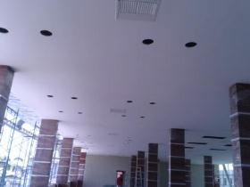

EDIFICIO ADMINISTRACION UNIVERSIDAD POLITECNICA SALESIANA

CLIMATIZACION 1`900.000 BT/H

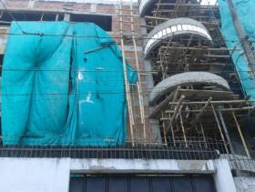

DUCTERIA UPS

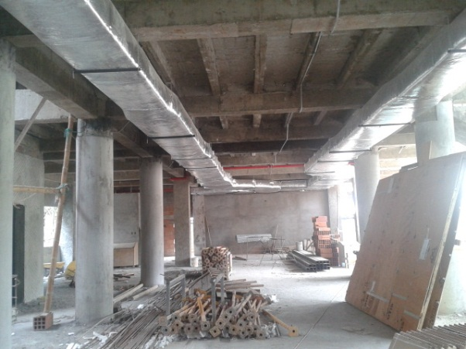

SISTEMA DE AIRE ACONDICIONADO CAPILLA DE MALL DEL SOL

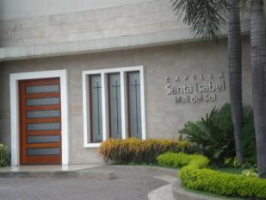

**CHIMENEAS DE GENERADORES DEL MALL DEL SOL**

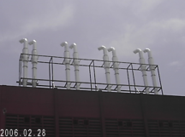

**SISTEMA DE INYECCION DE AIRE CON SILENCIADORES ACUSTICOS**

**CUARTO DE GENERADORES DEL MALL DEL SOL**

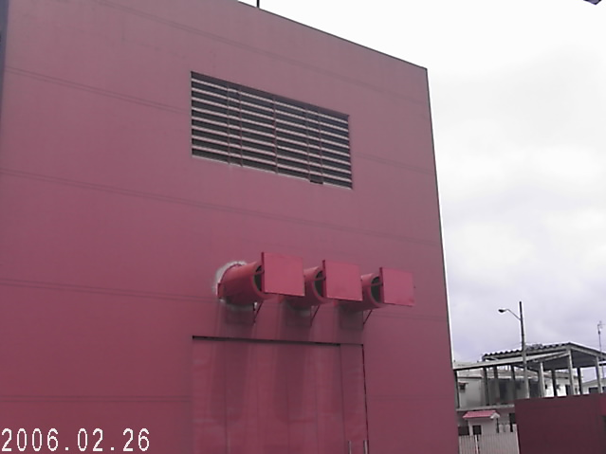

**EXTRACCION DE GASES, BANCO DE VENTILADORES Y DUCTOS**

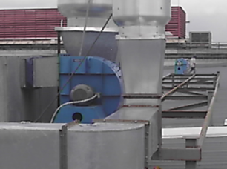

CENTRALES DE AIRE ACONDICIONADO TIPO SPLIT Y PAQUETES CAPACIDADES DESDE 36.000 , 48.000 , 60.000 BTUS/HORAS

MARCA CARRIER , YORK

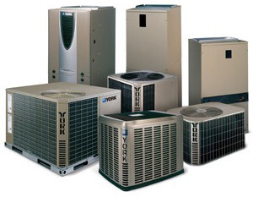

CENTRALES DE AIRE ACONDICIONADO TIPO SPLIT Y PAQUETES CAPACIDADES DE 90.000 , 120.000 150.000 , 180.000 BTUS/HORAS

MARCA CARRIER , YORK

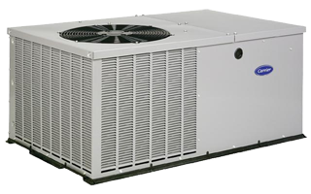

**TIPO MINI SPLIT PARED** MARCA YORK , CARRIER - CAPACIDADES DESDE 12000 , 18000 , 24000 BTUS/H

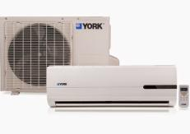

**TIPO SPLIT PISO TECHO**

**MARCA YORK , CARRIER**

**CAPACIDADES DESDE 36000 , 48000 , 60000 BTUS/H**

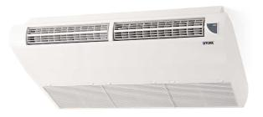

EXTRACTOR TIPO HONGO

CAPACIDADES DES 1000 CFM HASTA 5000 CFMS

PRESION ESTATICA DESDE 0,1 HASTA 1,5 PULG. DE AGUA

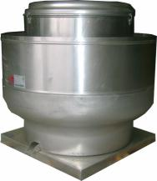

VENTILADORES CENTRIFUGO ALTA PRESION

CAPACIDADES DESDE 1500 CFMS HASTA 6000 CFMS

PRESION ESTATICA DESDE 0,5 HASTA 2 PULG. DE AGUA

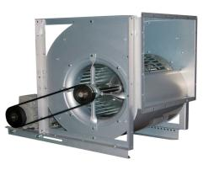

EXTRACTORES Y VENTILADORES DE AIRE MULTIWING ( ASPAS GRADUABLES )

CLASE DE MOTORES :MONOFASICOS Y TRIFASICOS

POTENCIA: DES 1 HP HASTA 15 HP

CAPACIDADES DESDE 2000 CFMS. HASTA 35000 CFMS

